MAATSCHAPPELIJK DRAAGVLAK ONDER BEVOLKING VAN ZUID-ZIJPE
M.B.T. WINDENERGIE

Sinds een kleine 20 jaar heeft het zuiden van de gemeente Zijpe te maken met windturbines.
Er werden als “proefpark” 15 turbines geplaatst. Voor deze proef werd een strook stortgrond direct grenzend aan het Noord-Hollands kanaal ten zuiden van Burgervlotbrug beschikbaar gesteld. Het zou een tijdelijke aangelegenheid zijn. Na verloop van tijd kwam dit “park” in handen van de Stichting Kennemerwind die de energie daadwerkelijk ging exploiteren. Zonder erg van de omwonenden heeft de betreffende strook grond toen een windbestemming gekregen. Weg tijdelijk karakter dus!
Ook sommige boeren zetten een windturbine op hun bouwvlak. Waren de omwonenden voor die tijd nog positief en onwetend, al gauw werd de impact van een windturbine in de leefomgeving duidelijk.
Stichting Kennemerwind wilde al gauw meer. Gedurende 16 jaar hebben bewoners geprocedeerd om een nieuw windpark ten noorden van Burgervlotbrug met steekhoudende argumenten tegen te houden. Tot aan de Raad van State toe. Het nieuwe park staat daar sinds 2009. Het valt NIET mee!
In samenwerking met datzelfde “Kennemerwind” willen de families Klaver en Pronk sinds 2001 een nieuw megawindpark “Jan van Kempen” bouwen in Polder F (ten zuiden van Burgervlotbrug). Geen van beide families woont hier zelf! Men heeft de eerste jaren de bewoners een rad voor ogen gedraaid door te zeggen dat die 15 kleintjes weg zouden gaan en daar 3 iets grotere voor in de plaats zouden komen.
In werkelijkheid bleken die 3 heel veel groter en niet op dezelfde plaats te komen maar midden in de uiterste punt van het poldertje. Immers een rotordiameter van 71m. past niet op een strook grond van hooguit 40m. breed. Zodra dat duidelijk werd is het volk opgestaan.
GENOEG=GENOEG werd de leus! We hebben de afgelopen 4 jaar gevochten.
En uiteindelijk op gemeentelijk niveau
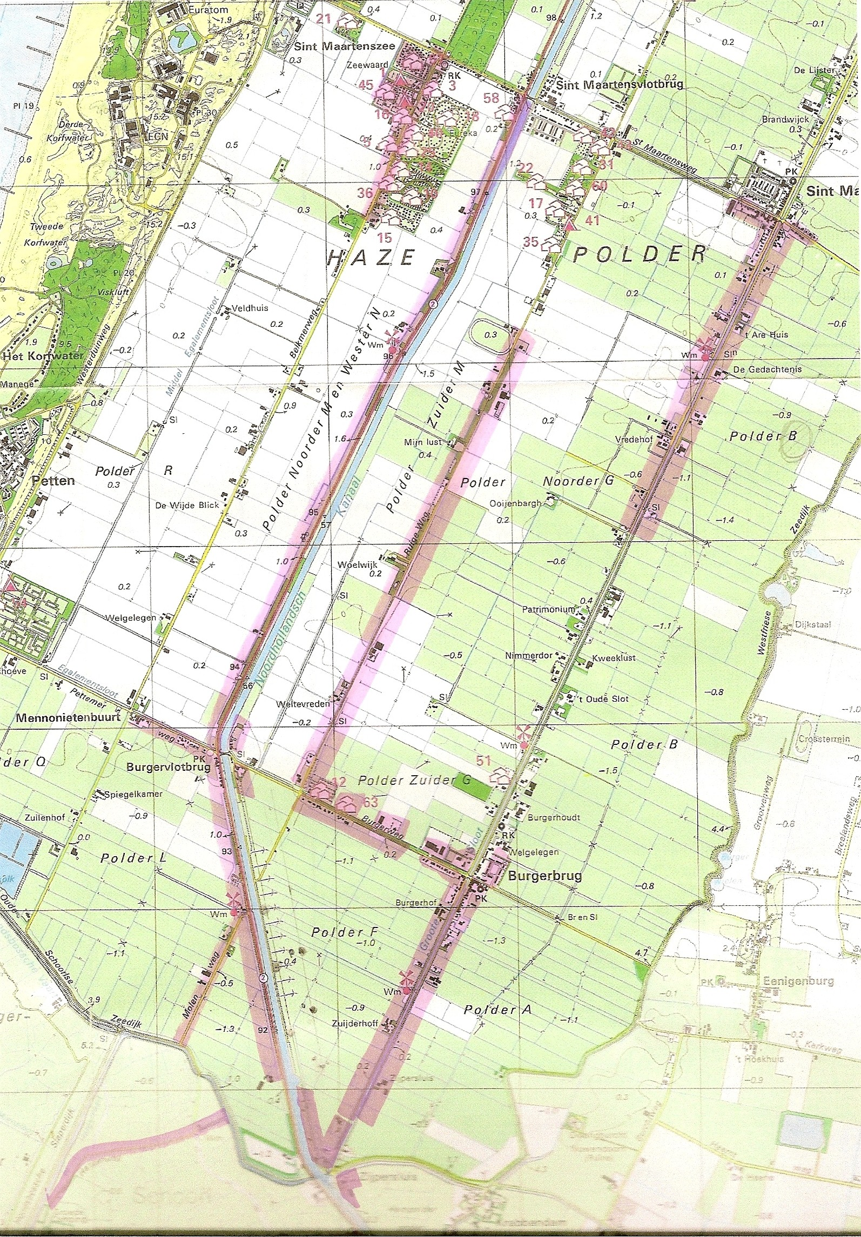
gewonnen!

Hiervoor was het nodig om de gemeente ervan
te overtuigen dat er geen Maatschappelijk
Draagvlak was in de zuid-Zijpe, waar veruit
de meeste Zijper turbines staan. Daartoe heeft
Werkgroep Polder F handtekeningen verzameld
tegen uitbreiding van windenergie in ons leef-
gebied.
Gelijktijdig hebben wij, als werkgroep Polder F,
onderzoek gedaan naar de overlast die wordt
ervaren in de buurt van bestaande windturbines.
Ook bij het toen nieuwe park ten noorden van
Burgervlotbrug.
Een kaartje van het door ons onderzochte gebied
Ziet u hiernaast.

Ons huis-aan-huis onderzoek behelst ieder gezin
in het gehele gebied, waar windturbines staan,
of waar daarvoor plannen zijn. In paars is
aangegeven waar wij alle mensen hebben bezocht.
Het resultaat van ons onderzoek was indruk-
wekkend.
Het overgrote deel van de bewoners tekende grif onze intekenlijst tegen de bouw van nog meer megawindturbineparken in de Zuid-Zijpe. En zij waren nadrukkelijk tegen het megawindturbineplan “Jan van kempen”.
Ons onderzoek ( m.b.v. een vragenformulier) naar de overlast van de reeds bestaande windturbines bevestigt onze vrees voor overlast volledig.
Veruit de meeste bewoners in de omgeving van bestaande turbines hebben het vragenformulier willen invullen. Bijna 95% geeft aan dat de turbines als ernstig storend of storend worden ervaren. Deze bewoners vulden als opmerking in, sommige in niet mis te verstane bewoordingen, dat zij het meer dan genoeg vinden.

Het aantal handtekeningen dat wij hebben verzameld heeft ons geleerd dat wij met overtuiging kunnen melden dat 90% van de bewoners van de Zuid-Zijpe tegen de plaatsing van nog meer megawindturbines is, en onze werkgroep vraagt voor hen te vechten. In het bijzonder tegen “Jan van Kempen”.

Draagvlak creëren zal hier niet meer lukken. De schade is reeds te groot. En de weerstand is volledig.
Nog slechts een alternatief dat in het nieuw aangenomen gemeentelijk Windplan van Zijpe (december 2010) wordt voorgesteld, wordt door de omwonenden, met de rug tegen de muur, als handreiking aan de Provincie, aanvaard.

Maar de bevolking van de zuid-Zijpe vindt het eigenlijk GENOEG.

De aanvraag voor een inpassingsplan voor megawindturinepark “Jan van Kempen” in Polder F hoort niet nu al (expliciet genoemd) in dit uitvoeringsprogramma thuis.
(Zoals vermeld in voordracht 13 bijlage 5, en punt 3A in het ontwerpbesluit)
Wij vragen u dan ook de aanvraag voor dit inpassingsplan uit het uitvoeringsprogramma te schrappen.

Burgerbrug, 10 februari 2011
Werkgroep Polder F (zuid-Zijpe)

